Министерство общего и профессионального образования

Свердловской области

государственное бюджетное образовательное учреждение

среднего профессионального образования

Свердловской области

«Северный педагогический колледж»

Методические рекомендации
по созданию электронного портфолио педагога и его размещения
в сети Internet с использованием новых информационных технологий

Разработчик:
Бутенко Марина,
студентка группы 346.

Серов
2015
Электронное портфолио
Электронное портфолио – это совокупность работ преподавателя или студента, собранных с применением электронных средств и носителей, представленных либо на цифровом носителе информации (CD/DVD Disk), либо в виде web-сайта.
Создание электронного портфолио связано с возможностью представления большого объема информации, компактного ее хранения, возможностью мультимедийного представления (одновременное использование текста, графики, звука и видео), возможность визуализации различных объектов (графики, схемы, таблицы, диаграммы), возможностью создания четкой структуры с использованием гиперссылок, возможностью внесения оперативных изменений.
Для преподавателей и студентов целью может являться использование портфолио для участия в аттестации, представления результатов деятельности для отчета, обзор профессиональных умений и навыков для работодателя.
Положительные моменты организации электронного портфолио
Электронное порфолио даёт возможность:
• Накапливать данные в электронном виде в течении многих лет на компьютере учителя (электронный органайзер):
• Выкладывать результаты в виде веб-сайта в сети Интернет, закрывая часть или все данные паролем;
• По представленным данным оценивать деятельность учителя за любой выбранный период;
• Проводить анализ того, какие из показателей привели к нежелательным результатам.
Риски при создании профессионального портфолио в электронном виде
- Трудность в подтверждении подлинности документов представленных в электронном виде.
- Некоторые проекты могут быть представлены только в виде фотографий, описаний, отзывов (особенно проекты ручного труда).
- Отсутствие единых требований к структуре и содержанию электронного портфолио и к средствам его создания, что затрудняет размещение электронного портфолио, а так же затрудняет его поиск в сети.
- Возможность демонстрации только при наличии компьютера и сети Интернет.
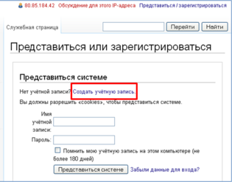
Создание страницы портфолио в WKI
- Регистрация на вики-сайте. Для регистрации нажмите кнопку «Представиться системе». Придумать сетевой псевдоним и пароль. После процедуры регистрации вы можете увидеть вверху любой странички wiki-сайта кнопки, предназначенные для перехода на личные страницы.
- Зайдите на свою персональную страничку, нажав на кнопку с вашим ником вверху странички. Выберите закладку «править».
- После перехода по ссылке откроется окно редактирования, в котором вводятся все необходимые данные. Текст оформляется предложенными тегами. Вид редактируемой страницы всегда можно просмотреть, нажав на кнопку
«Предварительный просмотр».
- После того, как данные введены, и все ссылки и картинки оформлены, следует нажать на кнопку «Записать страницу». После этого страницу можно считать созданной, и она появится на сайте.
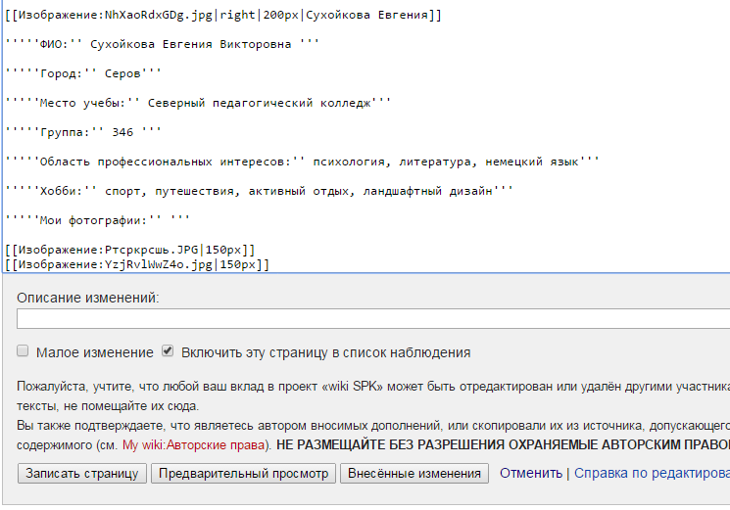

Загрузка изображения в WIKI
- Слева в меню Инструменты выберите команду «Загрузить файл». Откроется окно загрузки изображения.
- Кнопка «Выберите файл», выбор нужной картинки, кнопка - Открыть. 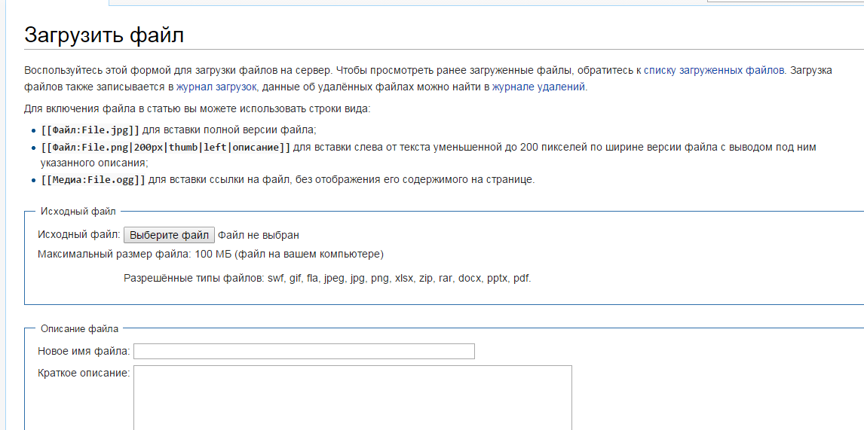
- Назовите свой графический файл (поле Новое имя файла) УНИКАЛЬНЫМ именем. Это позволит Вам найти его и уберечь от нечаянной перезаписи другим пользователем.
- Для размешения изображения в своей статье вам понадобится знать название страницы с загруженным файлом. Чтобы не ошибиться при его написании, скопируйте название появившейся страницы c загруженным файлом (такого вида Файл:Уникальное_название_картинки_латиницей.jpg).
- Возвращаемся на вкладку вашей статьи, в которой хотим разместить картинку, открываем статью в режиме редактирования (вкладка Править наверху) и в нужный раздел с начала строки правой кнопкой мыши вставляем скопированную надпись вида Файл:Уникальное_название_картинки_латиницей.jpg
- Можно оставить надпись без изменений, а можно указать дополнительные параметры (отделяются вертикальной чертой):

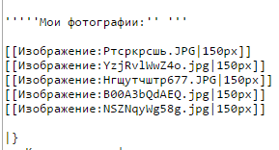
указать необходимый размер (например, 150px);
- указать выравнивание изображения в статье (вправо - right, влево - left, в центр - center);
- указать, что нужна миниатюра изображения (параметр thumb или мини);
- указать подпись под миниатюрой (|thumb или мини|Подпись_под_изображением).
- Оформляем полученную надпись в виде ссылки:
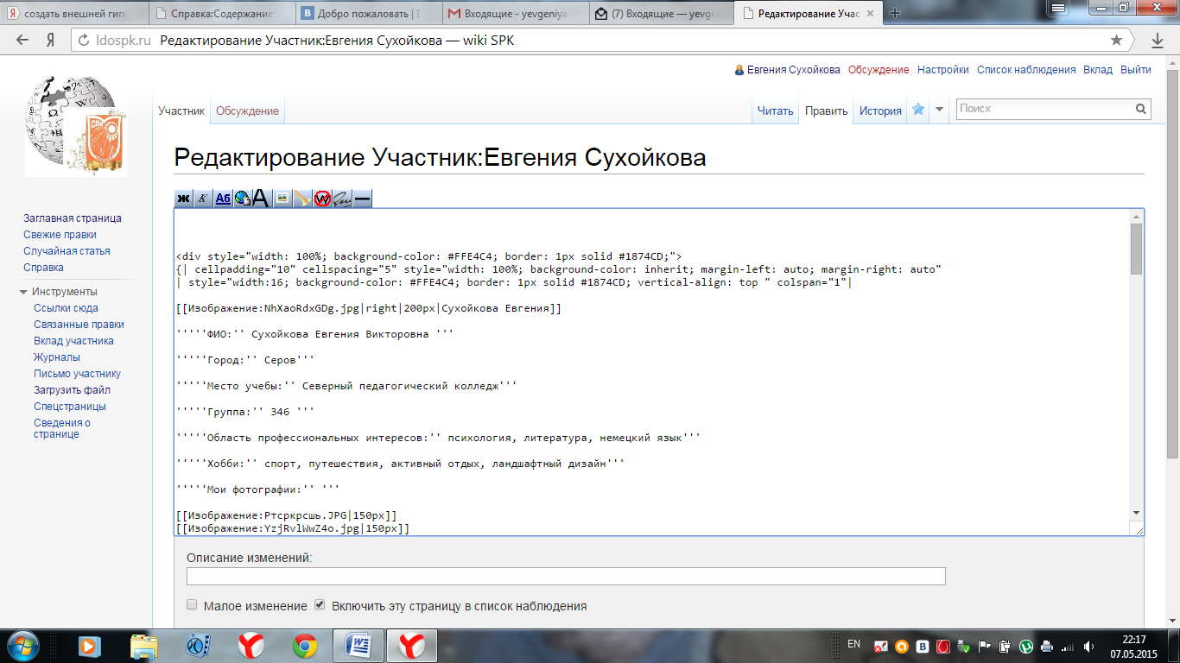
- выделяем надпись и нажимаем на инструмент «Внутренняя гиперссылка»
- либо вручную обрамляем надпись двойными квадратными скобками
- Сохраняем внесенные на страницу изменения нажатием кнопки «Записать страницу».
Вы можете размещать на сайте ряд файлов других форматов (flac, Ogg, mkv, odt и так далее). Список разрешённых к загрузке типов файлов задаётся администратором вики-сайта. Вызов подобных файлов производится при помощи следующей конструкции: [[Медиа:ИмяФайла]].
Создание внешней гиперссылки
Внешняя ссылка создаст внешнюю ссылку на web-страницу, расположенную вне сайта. Для этого надо:
• вставить на страницу полный URL (адрес) страницы (его надо предварительно скопировать с адресной строки web-страницы),
• выделить его и нажать кнопку «Внешняя гиперссылка» на панели инструментов.
Создание таблицы
- Начало таблицы оформляется открывающейся фигурной скобкой, за которой идет вертикальная линия {|
- Каждая новая строка таблицы должна начинаться вертикальной линией, за которой следует дефис |-
- Первая ячейка в строке начинается с вертикальной линии или с восклицательного знака | или !
- При записи ячеек в одну строку они разделяются двумя вертикальными линиями ||. После последней ячейки строки никаких знаков не ставится
- При записи ячеек с новой строки ячейка начинается с одной вертикальной линии |
- Конец таблицы оформляется вертикальной линией, за которой следует закрывающаяся фигурная скобка |}

Параметры таблицы, параметры строки, параметры ячейки
- Если требуется задать параметры таблицы, то они пишутся на той же строке, что и {|
- Если требуется задать параметры строки, то они пишутся сразу после знаков |- на той же строке
- Если требуется задать параметры ячейки, то они пишутся сразу после знака | или ! на той же строке, а сами данные - после еще одной вертикальной черты
- Если требуется задать несколько параметров, то они отделяются друг от друга пробелом, например border=1 width=50% bgcolor=#cc6600
